ФГОУ ВО «Санкт-Петербургский государственный университет»
Кафедра акушерства, гинекологии и репродуктологии

Допускается к защите
Заведующий кафедрой
д.м.н., профессор Ниаури Д.А.
« »________________

ВЫПУСКНАЯ КВАЛИФИКАЦИОННАЯ РАБОТА

НА ТЕМУ: Факторы риска и тактика сопровождения беременности на фоне истмико-цервикальной недостаточности.

Выполнила студентка 602 группы
Новицкая Екатерина Владимировна
Научный руководитель
д.м.н., проф., Ниаури Дарико Александровна

Санкт-Петербург
2016
ОГЛАВЛЕНИЕ
ПЕРЕЧЕНЬ УСЛОВНЫХ ОБОЗНАЧЕНИЙ И СИМВОЛОВ 4
ВВЕДЕНИЕ 5
1. Актуальность проблемы 5
2. Цели и задачи исследования 6
ГЛАВА 1 7
Обзор литературы 7
1.1. Исторические сведения об истмико-цервикальной недостаточности 7
1.2. Классификация истмико-цервикальной недостаточности 9
1.3. Факторы риска истмико-цервикальной недостаточности 10
1.4. Методы диагностики истмико-цервикальной недостаточности 11
1.5. Подготовка к беременности при истмико-цервикальной недостаточности 15
1.6. Клинические проявления истмико-цервикальной недостаточности 17
1.7. Современные методы лечения истмико-цервикальной недостаточности 18
ГЛАВА 2 25
Характеристика клинического материала и методов 25
2.1. Материалы исследования 25
2.2. Методы исследования 26
2.3. Статистическая обработка 30
ГЛАВА 3 32
Результаты собственного исследования 32
3.1. Общие сведения о беременных с истмико-цервикальной недостаточностью 32
3.2. Акушерско-гинекологический анамнез беременных с истмико-цервикальной недостаточностью 33
3.3 Сопутствующая соматическая патология у беременных с истмико-цервикальной недостаточностью 35
3.4. Особенности течения беременности при истмико-цервикальной недостаточности 36
3.5 Исходы родов у беременных после коррекции истмико-цервикальной недостаточности 43
ЗАКЛЮЧЕНИЕ 48
ВЫВОДЫ 50
СПИСОК ИСПОЛЬЗОВАННОЙ ЛИТЕРАТУРЫ 51
ПРИЛОЖЕНИЯ 57

ПЕРЕЧЕНЬ УСЛОВНЫХ ОБОЗНАЧЕНИЙ И СИМВОЛОВ

ВПР – врожденные пороки развития
ВРТ – вспомогательные репродуктивные технологии
ИППП – инфекции передающиеся половым путем
ИЦН – истмико-цервикальная недостаточность
ОВ – околоплодные воды
РДС – респираторный дистресс синдром
СД – сахарный диабет
УЗИ – ультразвуковое исследование
ШМ – шейка матки
ЭКО – экстракорпоральное оплодотворение
df – утилита, которая показывает список всех файловых систем по именам устройств
F – статистический критерий, который при нулевой гипотезе имеет распределение фишера
p – разведочная вероятность ошибки 1-го рода
χ² – распределение суммы квадратов независимых стандартных нормальных случайных величин

ВВЕДЕНИЕ

Актуальность проблемы
Актуальность темы. Важным показателем репродуктивного здоровья населения является невынашивание беременности, которое не имеет тенденции к снижению во всём мире [3,24]. В настоящее время проблема невынашивания беременности является актуальной, поскольку это приводит к повышению перинатальной смертности, количественному возрастанию заболеваемости среди новорожденных неонатального периода, к инвалидности с детства, к патологическим изменения в репродуктивной системе женщины, что в целом негативно сказывается на рождаемости [16]. Смертность у недоношенных детей и перинатальная заболеваемость в 40 раз выше, чем у доношенных, и это имеет негативные социальные, экономические и демографические последствия [21,27]. Во втором и третьем триместрах беременности ведущей причиной невынашивания беременности является истмико-цервикальная недостаточность [2,24].
Истмико-цервикальная недостаточность (греч. isthmos узкий проход, перешеек + лат. cervicalis от cervix шея, шейка) — нарушение физиологической функции перешейка и шейки матки, обусловленное повреждением мышечной оболочки и являющееся причиной самопроизвольного прерывания беременности.
В последние годы в связи с высоким распространением инфекций передающихся половым путем, абортов, патологии со стороны эндокринной системы как следствие каждая десятая беременность заканчивается невынашиванием. Возможность потери беременности после одного выкидыша составляет 13–17 %, после двух – 36–38 %, при привычном невынашивании – до 45 %. Дети, которые родились в 23–27 недель гестации, обуславливают до 50 % перинатальной смертности. По данным ВОЗ с 2007 года во всем мире начата регистрация преждевременных родов уже с 22 недель беременности [17].
Распространенность ИЦН варьирует от 0,2 до 65 %. При этой патологии прерывание беременности наступает, по мнению разных авторов с 10 по 28 недели, преимущественно, на 16- 20 неделях [7,11,20,27,37], но по срокам гестации значительно варьирует от 14-22 недели до 14-34 недели [15,21,38]. ИЦН является наиболее частым неблагоприятным последствием внутриматочных вмешательств и травматических повреждений шейки матки в родах [20]. Несмотря на многообразие модификаций влагалищных пессариев и хирургических методов лечения существует мнение о том, что ни одна из предлагаемых технологий не обладает абсолютной эффективностью и остается высокой вероятность развития осложнений, что существенно ухудшает перинатальный прогноз [9].

Цели и задачи исследования
Цель исследования:
Провести сравнительный анализ эффективности современных консервативных, оперативных и комбинированных методов лечения истмико-цервикальной недостаточности.
Задачи исследования:
1. Выявить факторы риска развития истмико-цервикальной недостаточности.
2. Определить наиболее частые сроки развития истмико-цервикальной недостаточности во время беременности.
3. Оценить эффективность современных способов коррекции истмико-цервикальной недостаточности.
ГЛАВА 1

Обзор литературы

Исторические сведения об истмико-цервикальной недостаточности
Еще в древней Греции при «слабости» шейки матки использовали камни по типу современных пессариев. История вагинальных колец восходит к временам Гиппократа и Амбразия Паре (XVI в.). А уже в XVII в. голландский хирург Ван Девентер описал четыре типа колец, которые в XVIII–XX вв. стали изготавливать из каучука, латекса, пластика и силикона.
В 19 в. Ольсхаузен и Шварц, а позднее Герман и Чайлд указывали, что преждевременное прерывание беременности происходит при чрезмерном зиянии шейки матки вследствие ее разрывов. Спустя более четверти века Лакомм и Пальмер описали синдром зияния шейки матки, возникающий вследствие родовой травмы. А. Лаш и С. Лаш в 1950 г. подтвердили, что зияние шейки матки является частой причиной самопроизвольного прерывания беременности. Для устранения ИЦН они предложили производить трахеопластику в 1948 – 1950 гг. После иссечения рубцовой ткани в области бывшего повреждения дефект ушивают отдельными кетгутовыми швами. Одновременно производят и ушивание боковых разрывов шейки.
Хантер и Хенри в 1961 г. выделили два типа недостаточности шейки матки: структурно-травматический и функциональный.
Тарьян в 1964 г. рекомендовал круговое рассечение и смещение слизистой оболочки влагалища кверху. Из шейки матки слева и справа производится иссечение лоскута ткани, края раны восстанавливаются отдельными кетгутовыми швами. В результате ушивания просвет канала шейки суживается, а образовавшаяся соединительная ткань, по мнению автора, укрепляет мышечные волокна шейки. Рекомендованные операции ликвидируют ИЦН, однако они не получили широкого распространения ввиду опасности разрыва матки по рубцу во время родов, расхождения швов и др.
Широдкар в 1955 г. разработал и применил оперативный метод лечения ИЦН во время беременности. В 1957 г. Мак-Донелд предложил свою модификацию операции: сужение внутреннего зева производилось наложением кисетного шва без рассечения слизистой оболочки влагалища в области сводов. Концы нити завязывались узлом в одном из сводов влагалища.
В 1965—1967 гг. А. И. Любимовой был разработан и предложен способ оперативного лечения ИЦН шейку матки обнажают с помощью зеркал, щипцами Мюзе захватывают отдельно переднюю и заднюю губу и подтягивают их кпереди. Под контролем пальца в области прикрепления крестцово-маточных связок накладывают капроновый или шелковый шов, захватывая не только слизистую оболочку, но и мышечную ткань шейки матки. В случае выпячивания плодного пузыря его заправляют за перешеек матки пальцем, введенным в канал шейки матки. Наложенный шов завязывают двумя узлами, после чего между концами нити помещают медную проволоку в полиэтиленовой оболочке, концы капроновой или шелковой нити над проволокой завязывают тремя хирургическими узлами. Затем шейку матки смещают книзу, в переднем своде влагалища накладывают второй фиксирующий капроновый или шелковый шов, концы которого завязываются двумя узлами. Свободный конец медной проволоки правой рукой перемещают в передний влагалищный свод, шов фиксируют ранее наложенной второй капроновой или шелковой лигатурой на уровне первого шва. После фиксации нити из медной проволоки в переднем и заднем своде шейку матки смещают кзади и влево, концы проволоки завязывают тремя узлами. Операция производится не ранее 13-14 нед. беременности. При этом внутренний зев суживается до 0,3—0,4 см в диаметре. После операции при повышенной возбудимости матки может возникнуть надрыв шейки, связанный с дистрофическими изменениями ее тканей. Холл в 1956 г. предложил зашивать наружный зев шейки матки во время беременности, используя нейлоновые нити. В. Вейден и Е. Бейден после иссечения слизистой оболочки вокруг наружного зева зашивали его отдельными кетгутовыми швами. При всех способах операций с наложением швов на шейку матки они снимаются перед родами.
Сценди в 1961 г. предложил операцию полного зашивания наружного зева у беременных женщин отдельными шелковыми или кетгутовыми швами после предварительного кругового иссечения слизистой оболочки шириной 0,5 см. После операции в области наружного зева образуется плотный рубец, который перед родами рассекают скальпелем или раскрывают браншей корнцанга. При операции по способу Сценди в поздние сроки беременности (24-26 нед.) может возникнуть значительное кровотечение. Сохранить беременность удается у 80—86% женщин [1].
С целью минимальной травмы ткани шейки матки и предотвращения кровотечения в 1967 г. была предложена модификация операции Сценди: кюреткой небольших размеров производят круговой соскоб слизистой оболочки канала шейки матки на протяжении 1 см от наружного зева, после чего наружный зев зашивают отдельными узловатыми кетгутовыми швами.
Оперативный метод лечения ИЦН во время беременности способствует сохранению только данной беременности: с наступлением повторной — операцию необходимо повторять. Лечение ИЦН требует дальнейшего совершенствования.

Классификация истмико-цервикальной недостаточности
- Врожденная ИЦН (пороки развития матки, генитальный инфантилизм) [20].
- Приобретенная ИЦН:
- органическая ИЦН (посттравматическая) - возникает вследствие лечебно-диагностических манипуляций на шейке матки, наложение акушерских шипцов, плодоразрушающие операции, повреждение истмического отдела и шейки матки при искусственных абортах а также роды крупным плодом, плодом в тазовом предлежании, сопровождающихся глубокими разрывами шейки матки, этот тип ИЦН встречается чаще;
- функциональная недостаточность (эндокринная дисфункция) связана преимущественно с гипофункция яичников, гиперандрогенией [23].
ИЦН встречается у каждой третьей женщины с гиперандрогений [24].

Факторы риска истмико-цервикальной недостаточности
Травмы шейки матки в анамнезе. Повреждение шейки матки при родах (роды крупным плодом или при тазовом предлежании; разрывы, не восстановленные хирургическим путем; оперативные роды через естественные родовые пути: наложение акушерских щипцов, плодоразрушающие операции; диагностическое выскабливании ШМ, операционные аборты).
Инвазивные методы лечения патологии шейки матки (конизация, ампутация шейки матки).
Искусственные аборты, прерывания беременности на поздних сроках.
ВПР шейки матки (врожденная ИЦН).
Функциональные нарушения (функциональная ИЦН) при гиперандрогении, дисплазии соединительной ткани, повышенном содержании релаксина в крови (отмечают при многоплодной беременности, индукции овуляции гонадотропинами). Шейка матки состоит из коллагена на 85%. Многими исследователями установлено, что патология соединительной ткани может являться причиной в развитии ИЦН [4,14,40].
Повышение нагрузки на шейку матки (многоводие, многоплодие, крупный плод) [1].
Полименорея, изменения менструального цикла перед предшествующей беременностью.
Наличие ИППП. Данные свидетельствуют о том, что 80% случаев острой недостаточности шейки матки может быть связано с внутриамниотической инфекцией [37].
Осложненное течение предыдущих беременностей: выкидыши и преждевременные роды, травматизация истмического отдела ШМ, травматичные роды, ИЦН в анамнезе [15].

Методы диагностики истмико-цервикальной недостаточности
Не существует диагностического стандарта для определения ИЦН, хотя в настоящее время многие методы активно используются. Такие способы как оценка легкости прохождения расширителя Хегара, использование интрацервикально раздутого баллона катетера Фолея в настоящее время в качестве методов диагностики во время беременности не применяются [28,29,46,51,52]. Постановка диагноза основывается на исключении других причин прерывания беременности во 2 триместре. В современной практике все чаще используется трансвагинальное ультразвуковое исследование в качестве наиболее достоверного метода диагностики оценки размера ШМ [33,35,43,50]. Следует отметить, что не существует надежного метода исследования для верифицирования ИЦН среди небеременных женщин. Помимо этого, также вызывает трудности скрининг, поскольку у небеременных возможно лишь заподозрить ИЦН, основываясь на факторах риска в анамнезе. Значимым фактором риска является преждевременные роды в 2 триместре или самопроизвольные аборты в 1 и 2 триместрах. Это увеличивает риск развития ИЦН в последующих беременностях, но не является обязательным для развитии ИЦН в последующих беременностях [38,49].
Обычно диагноз ставится ретроспективно, основываясь на предшествующих потерях беременности во втором и третьем триместрах. Во время беременности контроль над шейкой матки и диагностику истмико-цервикальной недостаточности, в основном, осуществляют путем бимануального исследования. Самым ранним признаком ИЦН является размягчение шейки матки, патологическое расширение канала шейки матки, легко определяемое пальцем [12]. При осмотре зеркалами виден зияющий наружный зев шейки матки с вялыми краями. Пролабирование пузыря указывает на запоздалую диагностику. Пальпация матки не вызывает повышения ее тонуса [20].
Диагноз можно поставить на основании клинико-рентгенологическом обследовании. Заслуживают внимания анамнестические данные об искусственных абортах и осложненных родах, перенесенных акушерских операциях.
Критерии диагностики ИЦН вне беременности:
1. При объективном исследовании обнаруживается расширение канала шейки матки и перешейка, определяемое путем беспрепятственного введения через внутренний зев расширителя Хегара № 8—10. Этот метод диагностики используется во вторую фазу менструального цикла.
2. Гистеросальпингография применяется на 18—22-й день менструального цикла (прогестероновая фаза), когда происходит сужение перешейка матки; при наличии же ИЦН сужения его не происходит, ширина внутреннего зева более 6,0 мм (при норме 2,63 мм).
3. Для установления формы ИЦН вводится 1 мл 17-оксипрогестерона капронат. Повторное обследование проводится через 3 дня. Если размеры перешейка сохраняются – имеется органическая ИЦН, если перешеек суживается – функциональная ИЦН.
После обследования решается вопрос о целесообразности пластической операции на шейке матки вне беременности [20].
С широким внедрением эхографии расширились диагностические возможности динамического наблюдения за состоянием шейки матки. При беременности следует проводить мониторинг состояние шейки матки методом трансвагинального УЗИ. Если при сроке беременности менее 20 недель длина шейки матки у повторнобеременной равна 3 см, то это требует интенсивного наблюдения за женщиной c отнесением ее в группу риска. Если в сроки 17-20 недель беременности у повторнорожавших женщин шейка укорачивается до 2,9 см, то это указывает на ИЦН. Если длина шейки матки равна 2 см, это является признаком ИЦН и может служить показанием к хирургической коррекции [20].
«Золотым стандартом» диагностики ИЦН является трансвагинальное сканирование шейки матки в положении лежа, после опорожнения мочевого пузыря. При трансвагинальном сканировании шейки матки можно визуализировать сглаженность (или укорочение) шейки матки, динамические изменения структуры шейки матки, изменение анатомии внутреннего зева, расширение цервикального канала с пролабированием плодных оболочек в его просвет (образование «воронки»).
В зависимости от типа расширения внутреннего зева описаны различные формы «воронки»: T, Y, V и U. Форма T представляет отсутствие «воронки», буква Y первая стадия «воронки», буквы U и V представляют собой расширение «воронки». При V-образном типе плодные оболочки пролабируют в цервикальный канал с образованием «воронки» треугольной формы. При U-образном типе полюс пролабирующих оболочек имеет округлую форму [25]. Патогномоничным является воронкообразное расширение внутреннего зева по данным УЗИ более 9 мм [26].
Остаются дискутабельными сроки постановки диагноза истмико-цервикальной недостаточности - 10-28 недель. Такой разброс в сроках, возможно, связан c различными критериями оценки истмико-цервикальной недостаточности.
Истмико-цервикальная недостаточность объясняется как врожденной, так и приобретенной патологией. Все выше перечисленное указывает, что данная проблема далека до завершения и требует более глубокого исследования [23].
Длина шейки матки более 25 мм в сочетании c отрицательным результатом теста на фетальный фибронектин, обеспечивает 100% гарантию отсутствия преждевременных родов в течение ближайших двух недель, использование данного теста широко освещено в зарубежной литературе [42]. Тем не менее использование фетального фибронектина в отечественном акушерстве неосуществимо из-за его отсутствия на российском рынке.
Таблица 1. Шкала Штембера [1].
Клинический признак | Оценка в баллах
 | 0 | 1 | 2
Длина влагалищной части шейки | Норма | Укорочена | Менее 1,5 см
Состояние канала шейки матки | Закрыт | Частично проходим | Пропускает палец
Расположение шейки матки | Сакральное | Центральное | Направлена кпереди
Консистенция шейки матки | Плотная | Размягчена | Мягкая
Расположение прилежащей части плода | Над входом в таз | Прижата ко входу в таз | Во входе в малый таз

Число баллов от 5 и более требует хирургической коррекции.
Улучшение диагностики истмико-цервикальной недостаточности обусловлено не только традиционным сбором анамнеза, результатами влагалищного, ультразвукового исследований, но, обследованием на инфекции и гормональным обследованием [23]. При гормональном обследовании важны гормоны репродуктивной системы, а именно андрогены. На 16-27 неделях формируются надпочечники плода. Они начинают выделять гормоны, в том числе и адрогены. Если в крови женщины до этого уже было повышено количество данного гормона, то на данном этапе беременности их становится еще больше - под их воздействием шейка размягчается, укорачивается и раскрывается
Таким образом, только комплексная диагностика, включающая определение факторов риска, изучение акушерского анамнеза и динамическое ультразвуковое исследование шейки матки, позволяет выявить женщин с ИЦН и определиться с показаниями для проведения того или иного метода коррекции [23].

Подготовка к беременности при истмико-цервикальной недостаточности
Подготовку к беременности пациентки с привычным невынашиванием и ИЦН следует начинать с влагалищного исследования (укорочение и размягчение ШМ, раскрытие наружного зева ШМ), затем проводят цервикометрию для определения длины ШМ и ширины внутреннего зева. Назначают санацию половых путей (обработку антисептиком) для нормализации микрофлоры. В связи с тем, что запирательная функция ШМ нарушена, риск инфицирования канала ШМ и полости матки условно-патогенной (Echerichia coli, Lactobacillus species, Staphylococcus aureu) флорой и/или другими микроорганизмами (Сhlamydia trachomatis, Mycoplasma hominis) очень высок. В этом случае проводят соответствующую терапию с последующей оценкой эффективности лечения [1]. Женщинам с привычным невынашиванием и высокими рисками развития ИЦН при гиперандрогении необходимо назначать гормонотерапию (гестагены), иммуномодуляторы, физиотерапию, энзимотерапию, антиоксиданты, вазотоники. Если предыдущие беременности заканчивались самопроизвольными абортами или выкидышами во II и III триместрах, при предыдущих беременностях была диагностирована ИЦН, то показана хирургическая коррекция [20].
В случаях невынашивания инфекционного генеза с клиническими проявлениями смешанной урогенитальной инфекции необходимо комбинированное применение антибиотиков (с учетом чувствительности к ним), эубиотиков (последовательно бифидумбактерин и ацилакт внутрь и в свечах), противомикотических (дифлюкан, гино-певарил), иммуномодулирующих (иммуноглобулины, интерфероны, виферон) препаратов.
При вирусной инфекции (цитомегаловирусная инфекция, вирус простого герпеса) тактика лечения зависит от особенностей процесса (латентный, персистирующий, реактивация). В случаях активного, часто рецидивирующего процесса дополнительно используют химиотерапию: ацикловир по 0,5 г 2 раза в день в течение 10 дней, валацикловир по 0,5 г 2 раза в день в течение 5-10 дней [22].
Гормональная терапия для подготовки к беременности у женщин с привычным невынашиванием:
- Недостаточность лютеиновой фазы. а) При сниженном эстрогенном фоне: эстрофем (микрофоллин) – 1 таб. С 3 по 14 день цикла. Во 2 фазу цикла гестагены - Дюфастон 1 таб. 2 раза в день, перорально с 15 дня цикла 10 дней, прогестерон 1% - 1,0 мл в.м. с 18 дня цикла. б) При достаточном эстрагенном фоне: гестагены во 2 фазу цикла.
- Надпочечниковая гиперандрогения. Дексаметазон или преднизолон под контролем 17-кетостероидов в моче.
- Яичниковая гиперандрогения. Гестогены во 2 фазу цикла. Гормональная коррекция по фазам цикла.
- Смешанная гиперандрогения. Дексаметазон или преднизолон под контролем 17-кетостерооидов в моче, гестагены во 2 фазу цикла. Гормональная коррекция по фазам цикла.
- Гиперпролактинемия. Подбор дозы бромкриптина (парлодел, достинекс) до нормализации пролактина в крови. Коррекция менструального цикла в зависимости от выявленных нарушений.

Клинические проявления истмико-цервикальной недостаточности
ИЦН протекает бессимптомно. Клинические признаки прерывания беременности при ИЦН мало выражены. Стертые симптомы появляются лишь при значительном раскрытии канала шейки матки и внедрении плодного пузыря в его просвет. При этом женщины отмечают ощущение тяжести внизу живота, незначительные боли тянущего характера в поясничной области. Появляется ощущение «полноты» и «комка» во влагалище, некоторые жалуются на учащенные позывы к мочеиспусканию. Нередко из половых путей появляются жидкие слизистые или водянистые выделения, а при отслойке плодного яйца — сукровичные. Выкидыш при ИЦН обычно происходит во втором триместре беременности [26].
Структурные изменения в шейке матки (укорочение, размягчение, централизация по оси таза, раскрытие цервикального канала), характерные для ИЦН, чаще всего (в 52% случаев) возникают в 16–20 недель [15].
При наличии ИЦН беременность, как правило, прерывается в поздние сроки: наступает поздний выкидыш или преждевременные роды [20]. Течение беременности после хирургической коррекции ИЦН чаще сопровождается угрозой прерывания (87,9%), а после консервативной коррекции разгружающим акушерским пессарием — развитием кольпита (26,7%) [9]. Донашивание беременности до срочных родов (37 – 42 нед) при коррекции ИЦН путем использовании акушерского пессария или наложения кругового шва на ШМ составляет 93,3% [15]. Прерывание беременности при наличии ИЦН происходит в связи с тем, что шейка матки укорачивается, размягчается, нижний полюс плодного яйца не находит для себя необходимой опоры в области перешейка матки [20].

Современные методы лечения истмико-цервикальной недостаточности
В настоящее время как за рубежом, так и в нашей стране предложены многочисленные методы оперативного и неоперативного лечения истмико-цервикальной недостаточности как во время беременности, так и вне её. Все они имеют общую цель - предотвратить расширение шейки матки как фактора преждевременных родов. На протяжении нескольких десятков лет авторами предлагались многочисленные методы и модификации хирургического лечения истмико-цервикальной недостаточности. Это объясняется тем, что ни один из существующих методов лечения не обладает 100% эффективностью.
Методы лечения ИЦН:
- Введение препаратов прогестерона
- Установка разгружающего акушерского пессария
- Наложение шва на шейку матки вагинальным или абдоминальным способом
При выявлении ИЦН у беременных с рубцом на матке хирургическая коррекция данной патологии не показана, поскольку наличие рубца на матке в сочетании с угрозой прерывания беременности может привести к разрыву матки по рубцу. Лечение этого осложнения включает спазмолитическую терапию, назначение сульфата магния, постельного режима, использование разгружающего вагинального пессария [1].
Описаны нехирургические методы коррекции. С этой целью применяют различные пессарии. Нехирургические методы имеют ряд преимуществ: они бескровны, чрезвычайно просты и применимы в амбулаторных условиях. Обработку влагалища и кольца пессария следует проводить фурациллином и бороглицерином каждые 2-3 недели для профилактики инфекции.
Разработанные авторами новые виды урогинекологических пессариев выполнены из высококачественного силикона, определенной упругости и плотности, специально подобранного для оптимального использования пессария. Отличительной особенностью новых пессариев является наличие двух или четырех полукруглых вырезов с внешней поверхности кольца с симметричным расположением. Преимущество новых моделей урогинекологических пессариев перед существующими образцами состоит в следующем:
1. Происходит дополнительная фиксация пессария во влагалище за счет наружных вырезов и отсутствует смещение и выпадение пессария при физических нагрузках, кашле, чихании и натуживании.
2. Повышается удобство и простота сжимания пессария при его введении во влагалище.
3. За счет уменьшения площади соприкосновения пессария со стенкой влагалища понижается возможность развития пролежней и язв на слизистой влагалища.
4. Увеличиваются пути оттока влагалищного отделяемого.
5. Антимикробное покрытие способствует предупреждению развития бактериальных осложнений во влагалище.
6. Отсутствуют аллергические осложнения.
7. Отмечается легкость и безболезненность удаления пессария из влагалища [3].
Лечение оперативное, проводится как в период беременности, так и вне его.
Показанием к хирургическому лечению ИЦН являются:
- Выявление ИЦН органического генеза вне беременности
- Наличие прогрессирующих признаков недостаточности ШМ: изменение консистенции, укорочение, постепенное увеличение «зияние» наружного и раскрытие внутреннего зева
- Повторные самопроизвольные аборты во втором триместре беременности
- Преждевременные роды при наличии ИЦН [20,30].
Неблагоприятными факторами, при наложении шва на шейку матки являются:
- Поздние самопроизвольные выкидыши в анамнезе
- ИЦН в анамнезе, преждевременные роды в анамнезе
- Длительная угроза прерывания беременности
- ИППП, при обнаружении патогенной флоры, рекомендуется проведение санации до и поcле коррекции [26].
Противопоказания к хирургической коррекции ИЦН:
- Заболевания и патологические состояния, являющиеся противопоказанием к пролонгированию беременности
- Кровотечения во время беременности
- Повышенный тонус матки, не поддающийся лечению
- Рубцовые деформации ШМ, глубокие ее разрывы, резкое укорочение ШМ
- ВПР плода
- Острые воспалительные заболевания органов малого таза — III–IV степень чистоты влагалищного содержимого [1,20].
Оптимальным сроком для наложения беременной шва является 14-16 недель, в отдельных случаях операция может быть проведена позже – до 22-24 недель [20].
Цервикальный серкляж является инвазивной процедурой, ассоциирующийся с исходно присущим ему риском прерывания беременности. Из-за отсутствия уверенности в пользе этой процедуры, цервикальный серкляж должен накладываться только в случае высокого риска, обусловленного цервикальным фактором, во втором и третьем триместрах беременности [17,30].
Вопрос о наложении шва на ШМ при пролабирующем плодном пузыре, низком расположении плаценты и многоплодии следует решать индивидуально в каждой конкретной клинической ситуации. В случаях, когда нет возможности наложения шва на шейку можно применять разгрузочный акушерский пессарий [21].
Абдоминальный серкляж возможно наложить при отсутствии влагалищной части шейки матки. Эффективен при неудачных попытках наложения шва влагалищным доступом. Может быть наложен до беременности. Необходимо лапаротомическое или лапароскопическое вмешательство и, как следствие, использование общей анестезии с искусственной вентиляцией легких. Последующее родоразрешение возможно только операцией кесарево сечение.
В 60-80% процедур хирургической коррекции ИЦН путем абдоминального серкляжа (лапароскопическим способом) проводится во время беременности, остальные превентивно – до наступления беременности. Это позволяет избежать оперативного вмешательства во время беременности и уменьшить кровопотерю. При этом превентивное наложение швов не мешает самопроизвольному наступлению беременностей. Во время беременности швы могут быть удалены лапароскопически при необходимости. Время операции абдоминального серкляжа 55- 68 минут. Время пребывания в стационаре 4 дня.
Послеоперационный период включает постельный режим 5-7 дней. Профилактически в течение 2 дней спазмолитики – свечи с папавирином, вагинально; но-шпа по 0,04 г 3 раза в день. При повышении тонуса матки назначают токолитики - гинипрал, сальгим по 1,25 мг 4 раза в день в течение 2 недель. Во II триместре назначают индометацин по 25 мг 4 раза в сутки в течение 5 дней. Через сутки проводят осмотр ШМ в зеркалах, антисептическую обработку ШМ и влагалища фурациллином или перекисью водорода. Антибактериальную терапию назначает в случаях лейкоцитарного сдвига (полусинтетические пенициллины, цефалоспорины).
При преждевременных родах необходимо проводить профилактику РДС синдрома.
Схемы применения: 2 дозы бетаметазона в.м. по 12мг с интервалом 24 часов, или 4 дозы дексаметазона в.м. по 6 мг с интервалом 12 часов, или 3 дозы дексаметазона в.м. по 8 мг через 8 часов.
Показания для проведения профилактики РДС:
- Угрожающие преждевременные роды с риском развития родовой деятельности
- Преждевременный разрыв плодных оболочек при недоношенной беременности
- С начала первого периода родов, когда удалось остановить родовую деятельность
- Предлежание или низкое расположение плаценты с риском повторных кровотечений
- Беременность осложнена Rh- конфликтом, что требует досрочного родоразрешения
Частота хирургической коррекции шейки матки за последние годы увеличилась почти в 2 раза (у 83 беременных в 2007 г., у 157 – в 2011 г.), а наложение акушерского пессария – в 1,5 раза (у 76 беременных в 2007 г., у 121 – в 2011 г.). При этом эффективность составила 96 и 84% соответственно [22]. Результаты получены на основании данных родильных домов Москвы и Центра планирования семьи и репродукции Департамента здравоохранения города Москвы (ЦПСиР).
Показания к снятию швов с ШМ:
- Срок беременности 37 недель
- Подтекание или излитие ОВ, кровянистые выделения из полости матки, прорезывание швов (формирование свища), начало родовой деятельности на любом сроке беременности [2].
Написано большое количество работ на тему патологии ИЦН, в том числе освещались вопросы оптимального метода коррекции [9,14,15,23,26].
Ранее проводилось сравнение лишь 2 методов лечения: наложение кругового шва на ШМ и использование разгружающим акушерского пессария. Помимо этих способов коррекции существует третий – комбинированный метод для лечения ИЦН, включающий и наложение шва, и постановку пессария. Это способ показан в случае низкого стояния головки плода. В данном исследовании решено сравнить 3 группы беременных с различными методами коррекции ИЦН для определения наиболее эффективного из них.
По мнению Л.И. Кох и И.В. Сатышевой 2011г: «Течение беременности после хирургической коррекции ИЦН чаще сопровождается угрозой прерывания, а после консервативной – развитием кольпита. Способ коррекции ИЦН не влияет на исход беременности». Е.Н. Кравченко, О.Ю. Цыганкова и соавторы 2014г считают: «Применение акушерского разгружающего пессария для профилактики преждевременных родов при ИЦН является более эффективным методом, имеющим меньшее число осложнений, чем при наложении хирургических швов». Исследования Н.К. Травниковой, А.А. Агаджанова и А.К. Милушева 2015 г. свидетельствует о следующем: «Соблюдение всех необходимых условий с тщательным учетом противопоказаний при проведении хирургической коррекции ИЦН, обеспечение нормального течения послеоперационного периода на фоне токолитической терапии атозибаном, антибактериальной терапии, поддержания нормального биоценоза влагалища позволило достичь подобных результатов – рождения доношенных детей в 82,4% случаев при пролабировании плодного пузыря». Таким образом результаты авторов по клинической эффективности методов разнятся и нет единого мнения. Все выше перечисленное требует дальнейшего изучения данной патологии, что и явилось предметом данного исследования.

ГЛАВА 2

Характеристика клинического материала и методов
Данное исследование выполнялось с 2015 по 2016 гг. на базе дородового и родильного отделений Научно-Исследовательского Института акушерства, гинекологии и репродуктологии им Д.О. Отта, г. Санкт-Петербург. Проведён ретроспективный и проспективный анализ клинических наблюдений за период 2008-2016гг, по степени охвата исследование – не сплошное.

Материалы исследования
Рандомизированно выбраны 79 историй болезни женщин с диагнозом ИЦН. Беременные в возрасте от 22 до 45 лет (средний возраст 31,95 (5.00) года).
Пациентки были разделены на 3 группы, в зависимости от метода коррекции исследуемой патологии. Первая группа (27 беременных) – консервативная терапия разгружающим акушерским пессарием Арабин разных размеров (производитель Dr.Arabin, страна Германия) на сроках беременности от 16 до 30 недель, вторая группа (30 беременных) – хирургическая коррекция ИЦН путем наложения кругового шва на шейку матки трансвагиналным доступом на сроках беременности от 12 до 30 недель. Третья группа (22 беременных) – наложение кругового шва на шейку матки в сочетании с акушерским разгружающим пессарием Арабин на сроке от 12 до 30 недель беременности (рис. 1).
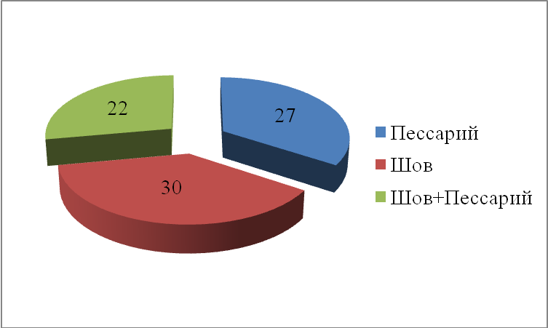
Рисунок 1. Распределение пациентов в зависимости от метода коррекции ИЦН.
Критерии включения:
- Установленный диагноз ИЦН
- ИЦН выявлена на сроке 13- 30 нед
- Живой плод в полости матки
- Целый плодный пузырь
- Нормальный тонус матки
Критерии исключения:
- Острые воспалительные заболевания малого таза
- Противопоказания к пролонгированию беременности
- Кровотечение на момент диагностирования ИЦН
- ВПР плода

Методы исследования
Изучение анамнеза жизни с учетом возраста, роста, веса, сопутствующей патологии, перенесенных операций.
Изучение акушерско-гинекологического анамнеза: менструальная функция (в каком возрасте наступили менархе; характер менструального цикла: длительность, регулярность); гинекологические заболевания; количество беременностей, их исход; паритет; которые роды; количество плодов при настоящей беременности; количество околоплодных вод; каким способом наступила настоящая беременность.
Подробное изучение развития ИЦН: при каком сроке беременности было диагностировано заболевание, определение длины цервикального канала, метод коррекции патологии, срок родоразрешения.
Изучение истории новорожденного: масса плода и длина.
Бактериологическое исследования: обнаружение микроорганизмов в отделяемом цервикального канала и влагалища.
У всех обследованных женщин, ИЦН была выявлена в процессе акушерского осмотра и верифицирована по результатам ультразвуковой диагностики.
Методика проведения УЗИ ШМ (цервикометрия).
Женщина опорожняет мочевой пузырь и располагается лёжа на спине в литотомическом положении. Ультразвуковой датчик осторожно вводится во влагалище по направлению к переднему своду так, чтобы не оказывать чрезмерного давления на шейку матки, во избежание искусственного увеличения длины. Получают сагиттальный вид шейки матки. Слизистая эндоцервикса (которая может быть как повышенной, так и пониженной эхогенности по сравнению с ШМ) служит хорошим ориентиром для определения истинного положения внутреннего зева и помогает избежать путаницы с нижним сегментом матки.
Производится измерение закрытой части шейки матки от наружного зева до V-образной выемки внутреннего зева (рис. 2,3). ШМ часто изогнута и в этих случаях длина шейки матки, рассматриваемая как прямая линия между внутренним и внешним зевом неизбежно короче, чем измерение, выполненное по каналу шейки матки.
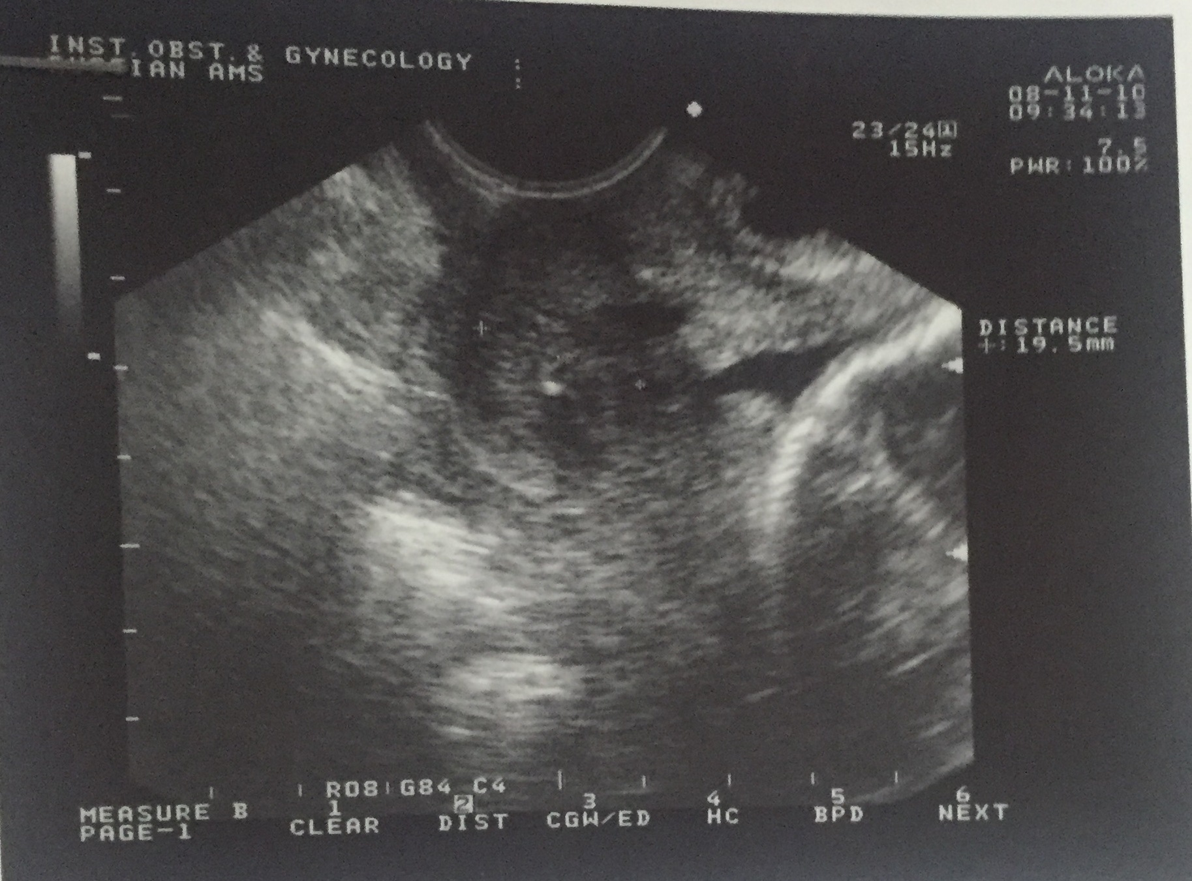
Рисунок 2. Цервикометрия. Длина цервикальной канала = 19 мм. Шов на ШМ визуализируется. Беременность 28 недель.
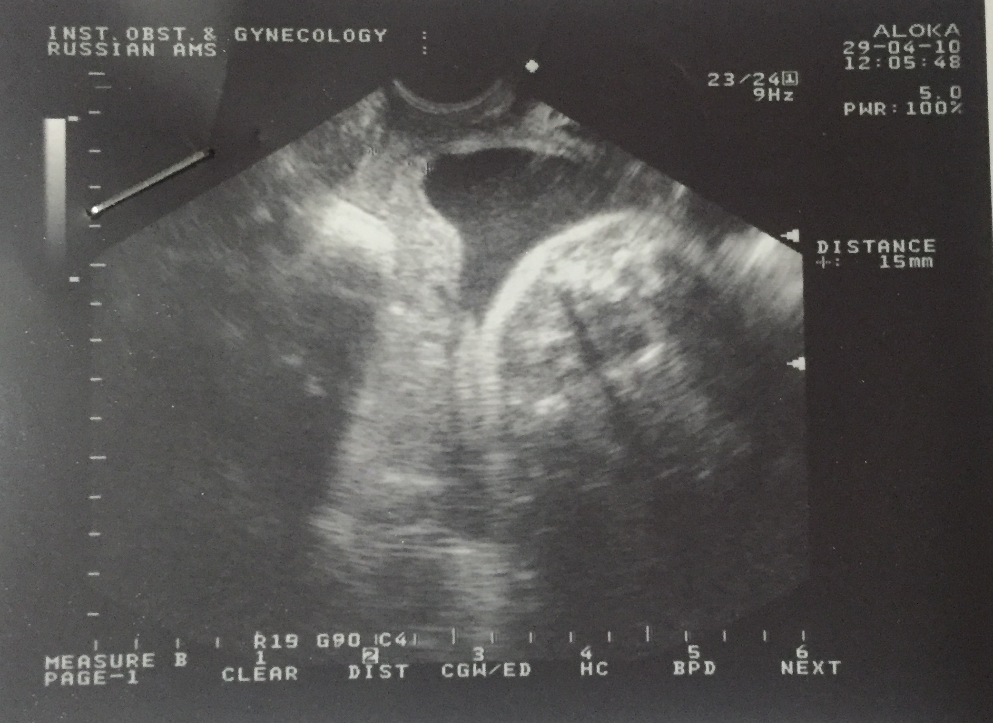
Рисунок 3. Цервикометрия. Внутренний зев воронкообразно расширен, длина цервикального канала = 15,5мм. Шов на ШМ. Беременность 28 недель.
Каждое исследование должно быть выполнено в течение 2-3 минут. В 1 из 100 случаев длина шейки матки может изменяться в зависимости от сокращений матки. Тогда должны быть зарегистрированы наименьшие показатели. Во II триместре длина ШМ может меняться в зависимости от положения плода - ближе к дну матки или в области нижнего сегмента, при поперечном положении.
Можно проводить оценку шейки матки и трансабдоминально, тогда получаем визуальную оценку. Длина шейки матки при трасабдоминальном и трансвагинальном доступе достоверно отличается более чем на 0,5 см, в сторону меньших и больших значений.
Всем беременным перед коррекцией ИЦН проводилась санация влагалища антисептическими растворами. Манипуляцию выполняет врач или медсестра. Женщина находится на гинекологическом кресле, влагалище обрабатывается тампоном, пропитанным антисептиком (3% перекись водорода, 0,05% хлоргексидин).
Для предупреждения повышения тонуса матки при хирургической коррекции до и во время операции назначалась седативная, спазмолитическая и токолитическая терапия. В послеоперационном периоде - постельный режим в течение 2-3 часов, щадящий 2-3 суток.
Показаниями к коррекции ИЦН акушерским разгружающим пессарием: размягчение шейки матки, зияние наружного зева шейки матки, расширение области внутреннего зева шейки матки, укорочение шейки матки до 3,8 см и менее.
Показания к хирургической коррекции ИЦН: наличие самопроизвольных выкидышей и преждевременных родов, прогрессирующая ИЦН по данным клинических и функциональных методов исследования, признаки ИЦН по данным влагалищного исследования и ЭХО признаки по данным трансвиганльного УЗИ.
Дополнительно в группе с комбинированной терапией учитывалось низкое расположение головки плода.
Метод введение акушерского разгружающего пессария.
Пессарий подбирается индивидуально – по размерам. Значение имеет размер влагалища и ширина ШМ, паритет родов. Мочевой пузырь должен быть опорожненным, пессарий обрабатывают глицерином, вводят его в сагиттальной плоскости, в широкой плоскости малого таза разворачивают пессарий во фронтальную плоскость. После того как ввели пессарий необходимо убедиться в правильной его фиксации, не выпадет ли при натуживании. Пессарий не должен доставлять болезненные ощущения женщине. Осмотр таких пациенток следует проводить 1 раз в 2 недели, для определения эффективности и обработки влагалища антисептиками.
Метод выполнения цервикального серкляжа по технике Широдкара.
Для предупреждения повышения тонуса матки при хирургической коррекции до и во время операции назначалась седативная (настойка пустырника, валериана), спазмолитическая (папаверин, но-шпа) и токолитическая (гинипрал, беродуал) терапия. Рассекают слизистую оболочку влагалища и смещения кверху мочевого пузыря накладывается циркулярный шов на перешеек матки. Чтобы предупредить соскальзывание шва, нить проводится сзади через ткань шейки. Слизистая оболочка влагалища восстанавливается отдельными кетгутовыми узловатыми швами.
В послеоперационном периоде - постельный режим в течение 2-3 часов, щадящий 2-3 суток.

Статистическая обработка
Статистический анализ проводили на персональном компьютере с использования программы SPSS Statistics 17.0. В качестве характеристики положения и рассеяния для количественных данных использовались среднее и стандартное отклонение (M±σ). Дискретные показатели описывались абсолютным значением и долей от целого n(%). Непараметрические данные анализировались с использованием теста χ² , критерия Манна-Уитни, Краскела – Уоллиса, логистической и множественной регрессии. Для количественных данных проверялись гипотезы равенства остатков нормальному распределению и равенству дисперсии в подгруппах критериями Шапиро-Франсиса и Ливиня соответственно. Различия считались статистически достоверными при р < 0.05, тогда возможно отклонить нулевую гипотезу. Когда нулевая гипотеза была отклонена, выполнялось парное сравнение контрастов с использованием поправки на множественны сравнения Беньямини-Йекутили. Для данных, относящихся к порядковой шкале – медиана и 25-75 персентели (Mdn (Q1;Q3)) Графическая обработка данных проводилась при помощи программы Microsoft Office Excel 2003.

ГЛАВА 3

Результаты собственного исследования

3.1. Общие сведения о беременных с истмико-цервикальной недостаточностью
Среди всех сравниваемых клинических групп пациенток не было обнаружено статистически значимых различий по возрасту, росту, весу.
Таблица 2. Показатели возраста, роста и массы тела у беременных с ИЦН.
 | Пессарий  (n=27) | Шов  (n=30) | Шов+Пессарий  (n=22) | «р»
Возраст, лет | 30,44 (4.19) | 32,80 (5.74) | 32,64 (4.61) | 0.156
Масса тела, кг | 66,00 (10.62) | 76,17 (14.35) | 71,59 (14.40) | 0.019
Рост, см | 164,59 (5.28) | 164,03 (5.96) | 164,32 (6.17) | 0.936

При сравнивании групп по показателю массы тела р < 0.05, поэтому мы продолжили сравнение групп по парно, в результате чего статистически значимых различий не было обнаружено (pShapiro= 0,89, pLevene= 0,43, F= 4,16, df=2).

3.2. Акушерско-гинекологический анамнез беременных с истмико-цервикальной недостаточностью
Отягощенный акушерско-гинекологический анамнез выявлен у 67 (84,8%) беременных и был связан с абортами и оперативными вмешательствами на матке (кесарево сечение, миомэктомии). Акушерско-гинекологическая отягощенность беременных была сравнена по группам, статистических различий не выявлено (χ² = 3,49; df = 2, р = 0.159).
В результате анализа исхода предыдущих беременностей, среди всех обследованных 69 (87,3%) были повторнобеременные. При сравнения групп между собой (F= 3,86, df=2, р > 0.05) отсутствуют различия, которые являлись бы статистически значимыми показателелями.
Повторнородящими были – 34 (43,0%) пациентки, между группами отсутствуют статистически значимые различия по данному параметру (F= 0,09, df = 2, р > 0.05).
Невынашивание или привычное невынашивание имеется у 23 (29,1%) исследуемых (4 и 17 соответственно), при сравнении по группам не выявлено статистически значимых различий (χ² = 2,34; df = 2, p = 0.295).
Травматизация шейки матки в анамнезе у 45 (56,9%) беременных.
Беременность с помощью ВРТ наступила у 19 (22,8%) беременных.
Репродуктивные потери в анамнезе были у 65 (82,3%) обследованных.
Все вышеперечисленные признаки были сравнимы по группам и представлены в таблице №3.
Таблица 3. Паритет и частота акушерско-гинекологических осложнений у беременных с ИЦН.
 | Пессарий  (n=27) | Шов  (n=30) | Шов+Пессарий  (n=22) | «р»
Отягощенный акушерско-гинекологический анамнез | 20 (74,1%) | 27 (90,0%) | 20 (90,9%) | 0.159
Повторнобеременные | 23 (85,2%) | 27 (90,0%) | 19 (86,4%) | > 0.05
Повторнородящие | 12 (44,4%) | 12 (40,0%) | 10 (45,5%) | > 0.05
Невынашивание или привычное невынашивание в анамнезе | 11 (41,7%) | 6 (20,0%) | 6 (27,3%) | 0.295
Репродуктивные потери в анамнезе | 21 (77,7%) | 26 (86,6%) | 18 (81,8%) | 0.609
Травматизация ШМ в анамнезе | 8 (26,6%) | 19 (70,4%) | 18 (85,7%) | 0.443
Беременность по программе ВРТ | 3 (11,1%) | 12 (36,7%) | 4 (18,2%) | 0.150

Пациенткам у которых была травмирована ШМ, чаще выполнялась хирургическая коррекция ИЦН – группы 2 и 3.

3.3 Сопутствующая соматическая патология у беременных с истмико-цервикальной недостаточностью
Среди обсследованных у 10 (12,7%) в анамнезе была диагностирована тромбофилия, отличий между группами не выявлено (χ² = 1,19; df = 2, р = 0.569). СД был у 12 (15,2%) исследуемых, статистически значимых различий среди сравниваемых методов коррекции не обнаружено (χ² = 0,57; df = 2, р = 0.759). Варикозное расширение вен у 5 (6,3%) беременных. Данные относительно каждой исследуемой группы представлены в таблице №4.
Таблица 4. Экстрагенитальные заболевания у беременных с ИЦН.
 | Пессарий  (n=27) | Шов  (n=30) | Шов+Пессарий  (n=22) | «р»
Тромбофилия | 2 (7,4%) | 5 (16,7%) | 3 (13,6%) | 0.569
СД | 3 (11,1%) | 5 (16,7%) | 4 (18,2%) | 0.759
Варикозное расширение вен | 3 (11,1%) | 1 (16,6%) | 1 (4,5%) | 0.306

По 1 человеку имели одно из следующих соматических заболеваний: гипертоническая болезнь, радикулопатия, бронхиальная астма, гастрит, дисфункция коры надпочечников, пиелонефрит, цистит. Эти параметры не несут статистической значимости.

3.4. Особенности течения беременности при истмико-цервикальной недостаточности
Таблица 5. Сравнение сроков диагностирования ИЦН и проведения различных методов коррекции ИЦН: пессарий (1 группа), шов на ШМ (2 группа), шов на ШМ и пессарий (3 группа).
Верифицирована ИЦН (нед) | Метод коррекции
 | Пессарий (n=27) | Шов (n=30) | Шов+Пессарий (n=22)
12-16 | 4 | 13 | 12
17-24 | 10 | 17 | 10
25-30 | 13 | - | -

12-16 нед выделены в связи с тем, что оптимальными сроками для хирургической коррекции ШМ при ИЦН – это 14-16 нед [20], но были пациенти у которых коррекция проведена на 12 нед.
17-24 нед – сроки на которых еще возможна корреция путем наложения шва.
25-30 нед – сроки исключающие хирургическую коррекцию, проводилась только терапевтическая – разгружающим пессарием.
Диагноз ИЦН был поставлен в 12-16 недель – 29 (36,7%) беременным, в 17-24 недель – 37 (46,8%), а в 25-30 недель 13 (16,5%) женщинам, р > 0.05, что подтверждает нулевую гипотезу, т.е. статистических различий по группам нет.
Анализирую таблицу 5, можно судить, что пациенткам, которым выполнялась хирургическая коррекция в группе 2 и 3 диагноз ставился на более ранних сроках, что позволяло выполнить хирургическое лечение до 24 недели, что является своевременным. У пациенток с пессарием только половине диагноз был поставлен до 24 недели.
Коррекция ИЦН в группе с пессарием проводилась на сроке от 16 до 30 недель, среднее арифметическое = 26,13 (3.02). Коррекция ИЦН в группе только с хирургической коррекцией, проводилась от 12 до 24 недели, среднее арифметическое = 18,15 (3.63). Наглядно данные по срокам коррекции представлены в линейном графике 1. Представленные данные подтверждают, что хирургическая коррекция была проведена на сроках до 24 недель, коррекция же пессарием допускалась на более поздних роках.
График 1. Сравнение срока коррекции (нед) ИЦН по 2 исследуемым группам: Шов и Пессарий.
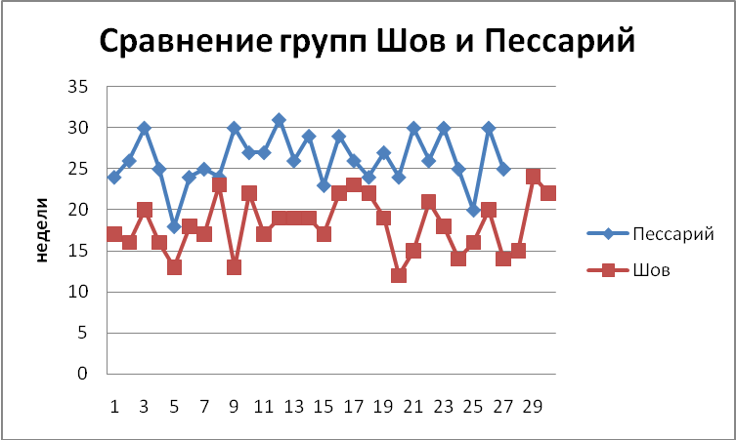

Коррекция ИЦН в группе с комбинированной терапией выполнена на сроках 12-30 недель. Усредненное значение недели на которой был наложен круговой шов – 17,06 (2.84). Усредненное значение недели для установки пессария – 22,64 (5.43). Кореляция методов лечение в данной группе представлена в графике 2. Из нижепредставленного граффика видно, что и внутри группы с комбинированным методом лечения хирургическая коррекция выполнялась в рекоммендуемые сроки до 24 недель, что позволяло избежать нежалательных осложнений после операции наложения кругового шва на ШМ и таким образом достичь максимально благополучного исхода беременности.
График 2. Сравнение сроков коррекции (нед) ИЦН при комбинированном методе лечения (круговой шов на ШМ и в последующем рзгружающий пессарий).
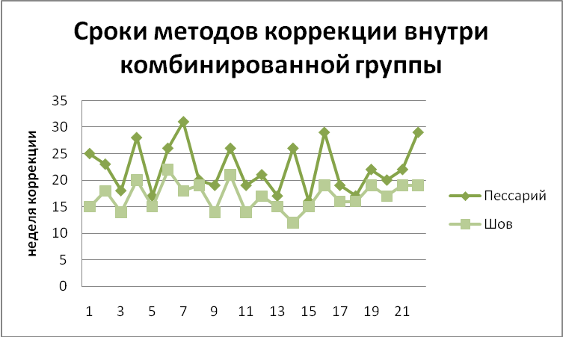

У 21 (26,5%) исследуемой был выявлен гестоз, (χ² = 3,62; df = 2, р = 0.175).
Анемия беременных и встречалась у 17 (21,5%) пациенток, (χ² = 0,74; df = 2, р=0.684)
Низкая плацентация диагностирована 6 (7,5%) беременным, у беременных с комбинированной терапий данная патология не выявлялась, (χ² = 5,11; df = 2, р = 0.146).
Плацентарная недостаточность выявлена у 7 (8,8%) исследуемых, у женщин с пессарием данная патология не обнаружена, статически значимых расхождения по группам не обнаружено, (χ² = 6,19; df = 2, р = 0.136).
Сочетание ИЦН с многоплодной беременностью выявлено у 13 беременных (16,5%): 1 группа – 3 (11,1%), 2 группа – 7 (23,3%), 3 группа – 3 (13,6%), р = 0.647.
Многоводие у 6 пациенток среди всех обследуемых, при этом у 5 из них метод коррекции – шов на ШМ, у которых родоразрешение наступило путем кесарева сечения. Показания к операции кесарево сечения следующие: СД в сочетании с двурогой маткой, СД в сочетании с ЭКО, ЭКО в сочетании с гестозом, ЭКО и многоплодная беременность, ЭКО и тазовое предлежание плода. У 1 беременной был использован разгружающий пессарий, естественный путь рождения плода.
Таблица 6. Особенности течения беременности при ИЦН.
 | Пессарий  (n=27) | Шов  (n=30) | Шов+Пессарий  (n=22) | «р»
Гестоз | 4 (14,8%) | 11 (36,7%) | 3 (13,6%) | 0.175
Анемия беременных | 5 (18,5%) | 8 (26,7%) | 3 (18,2%) | 0.684
Низкая плацентация | 4 (14,8%) | 2 (6,7%) | 0 | 0.146
Плацентарная недостаточность | 0 | 4 (13,3%) | 3 (13,6%) | 0.136
Многоплодие | 3 (11,1%) | 7 (23,3%) | 3 (13,6%) | 0.647
Многоводие | 1 | 5 | 0 | 0.052

Оценивая данные таблицы 6 наблюдаем следующее, что среди пациенток 2 группы с хирургической коррекцией большее число с многоводием и многоплодием, что являлось дополнительной нагрузкой на ШМ.
У 38 (48,10%) женщин в настоящей беременности были диагностированы ИППП: пациентки с разгружающим пессарием составили 11 (59,3%), со швом на ШМ – 17 (43,3%), со швом и пессарием – 10 (54,5%), исключаем статистически значимые различия между группами, т.к. нулевая гипотеза не была отклонена р = 0.465 (χ² = 1,54; df = 2). ИППП были выявлены при исследовании бактериологического посева из цервикального канала. Ureaplasma urealyticum среди всех пациенток в 24 случаях (30,3%), была выявлена у 7 (30,0%) пациенток с пессарием, 8 (32,3%) с хирургической коррекцией и у 9 (40,9%) с комбинированным методом лечения, в 45% случаев гипотезу о различии между группами отклонить невозможно, р = 0.459. Сhlamydia trachomatis обнаружены у 5 (6,3%) женщин. Candida species верифицирована у 4 (5%) беременных, статистических отличий по группам не выявлено, р > 0.05. Кроме перечисленных выше микроорганизмов при посеве были обнаружны: Klebsiella species, Mycoplasma hominis, Echerichia coli, Corynebacterterium urealyticum, Enterococcus species, Staphylococcus aureus, Lactobacillus species). Наглядно все вышеперечисленное представлено на графике 3.
График 3. Распределение ИППП по группам и внутри каждой группы.
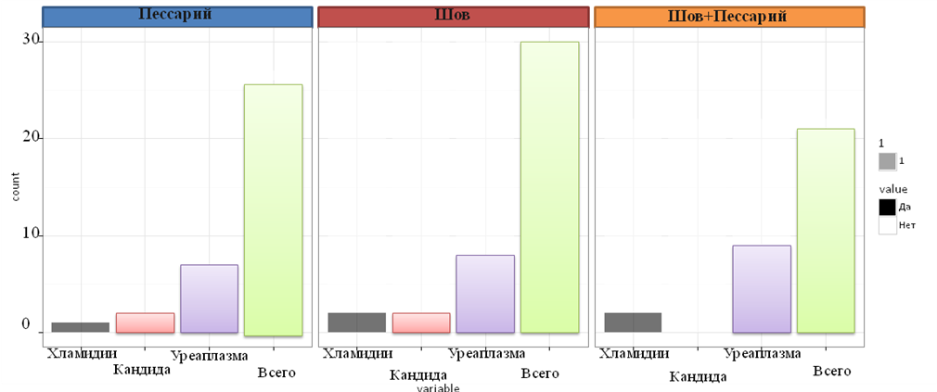
Среди всех исследуемых по группам у 2 женщин имеются аномалия развития матки – двурогая матка.
17 (21,5 %) исследуемых предъявляли жалобы на тянущие боли внизу живота, из них 2 (7,4%) с акушерским пессарием, 6 (20,0%) со швом на шейке матки, 9 (40,9%) исследуемых с обоими методами коррекции. Сравнение между групп выявило статистические различия, р = 0.017, но при по парных сравнениях групп статистическая гетерогенность не обнаружена, что свидетельствует о равномерном распределение жалоб на тянущие боли по группам, (χ² = 8,22; df = 2, p > 0.05), (рис. 4).
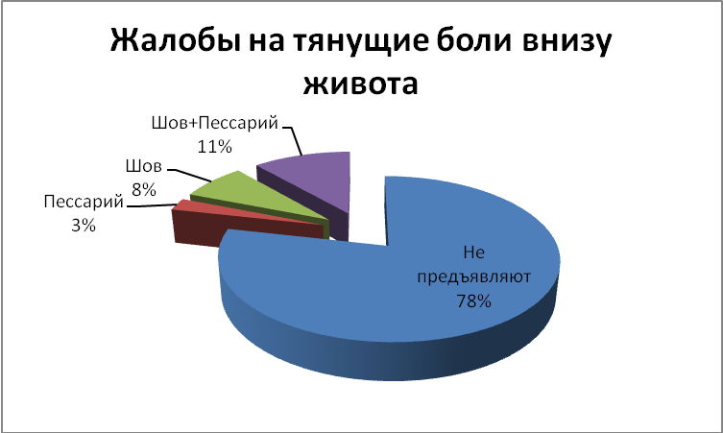
Рисунок 4. Частота болевого симптома у беременных с ИЦН до коррекции.
Жалобы на ощущение напряжения матки предъявляли 8 (10,1%) беременных, 1 (3,7%) с пессарием, 5 (16,7%) со швом, 2 (9,1%) со швом и пессарием, статистических различий не выявлено (χ² = 2,89; df = 2, p = 0.265), (рис. 5).
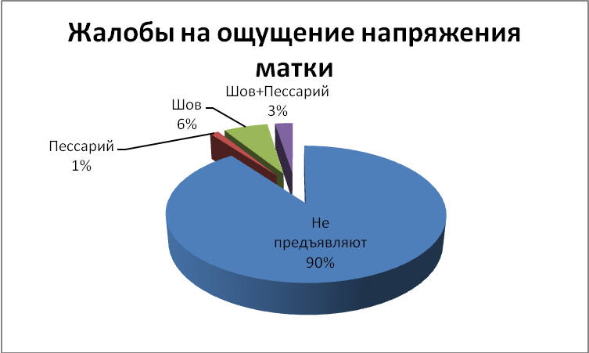
Рисунок 5. Частота ощущения «напряжения» матки у беременных с ИЦН до коррекции.

3.5 Исходы родов у беременных после коррекции истмико-цервикальной недостаточности
График 4. Особенности исхода беременности у обследованных, после коррекции ИЦН: акушерский пессарий (1 группа), шов на ШМ (2 группа), шов на ШМ и пессарий (3 группа).
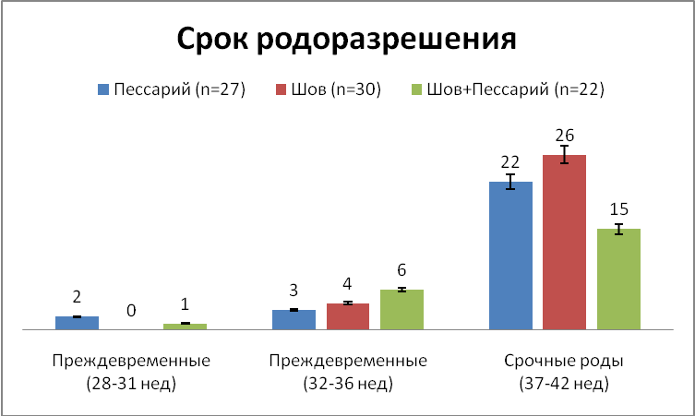
Из графика 4 видно, что преждевременные роды наступили у 16 пациенток (20,5%). С помощью критерия Краскела-Уоллиса были сравнены сроки родоразрешения по группам (пессарий, шов, шов+пессарий), статистически значимых различий между этими группами не было обнаружено, p>0.05, что подтверждает нулевую гипотезу. За счет использования методов коррекции беременность была пролонгирована до срочных родов у 79,5% женщин.
Естественным путем проходили роды у 48 (61,0%) женщин (у 47 роды были с 36 по 40 неделю и у 1 на 29 неделе), 1 группа- 19 (74,4%) женщин, 2 группа- 14 (46,7%), 3 группа 15 (69,8%), р>0.05.
В течение родов отмечались разрыв шейки матки, разрыв и рассечение промежности, ручное выделение последа, фетоплацентарная недостаточность, подтвержденная гистологическим исследованием, образование цервико-вагинального свища. Представленные данные документально не подтверждены, получены на основании опроса и статистической обработке не подлежали.
Способ родоразрешения путем кесарево сечения наступил у 31 (39%) исследуемой женщины, 1 группа- 8 (26,6%) женщин, 2 группа- 16 (53,3%), 3 группа 7 (31.8%), р = 0.114.
Показаниями к кесареву сечению служили:
ЭКО при наличии дополнительных осложнений (рубец на матке, тазовое предлежание плода, СД, многоплодная беременность)
Преждевременное излитие вод с одним из следующих отягощающих факторов: предлежание плаценты, СД, отсутствие родовой деятельности, рубец на матки.
Тазовое предлежание плода с массой более 3600 г; либо в сочетании с анатомически узким тазом.
Два рубца на матке после кесарева сечения, несостоятельность рубца после кесарева сечения. Рубец в сочетании с сахарным диабетом или с тазовым предлежанием плода.
Миопия высокой степени.
Преждевременная отслойка нормально расположенной плаценты.
Многоплодная беременность с нарушением маточно-плацентарной гемодинамики и с задержкой внутриутробного развития.
Таблица 7. Сравнительная оценка эффективности использованных методов коррекции ИЦН.
Примечание: Ш- хирургическая коррекция круговым швом, П- терапевтическая коррекция акушерским разгружающим пессарием.
 | Пессарий  (n=27) |  |  | Шов  (n=30) |  |  | Пессарий+Шов  (n=22)
 | Неделя родоразрешения
 | 28-31 | 32-36 | 37-42 | 28-31 | 32-36 | 37-42 | 28-31 | 32-36 | 37-42
Количество родоразрешенных | 2 (7,4%) | 3 (11,1%) | 22 (81,5%) | 0 | 4 (13,3%) | 26 (86,7%) | 1 (4,5%) | 6 (27,3%) | 15 (68,2%)
Срок коррекции ИЦН (нед гестации) | 24, 25 | 17-29 | 20-30 | 0 | 19-22 | 12-24 | Ш 16 П 17 | Ш 12-18  П 19-30 | Ш 14-22  П 15-29
Масса плода (г) | 1240, 1300 | 1760- 2740 | 2860- 4268 | 0 | 1950- 2430 | 2660- 4120 | 1300 | 2120-3280 | 2610- 3590

У родильницы с преждевременными родами, у которых во время беременности ИЦН была корректирована пессарием, масса плода меньше 2500г была у 4 плодов. Среди пациенток с круговым швом масса меньше 2500г у 3 плодов. Среди преждевременных родов у пациенток со швом на шейке матки и акушерским пессарием масса меньше 2500г у 2 плодов. При подсчетах у женщин с более чем с 1 плодом, в расчет бралась наибольшая масса плода, поскольку это является максимальной эффективностью по массе ребенка у этой женщины, которая была достигнута (график 5).
График 5. Распределение средней массы плода в зависимости от метода коррекции ИЦН и от срока родоразрешения.
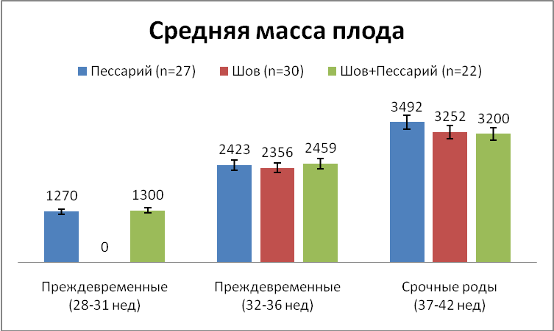
График 6. Распределение среднего роста плода в зависимости от метода коррекции ИЦН и от срока родоразрешения.
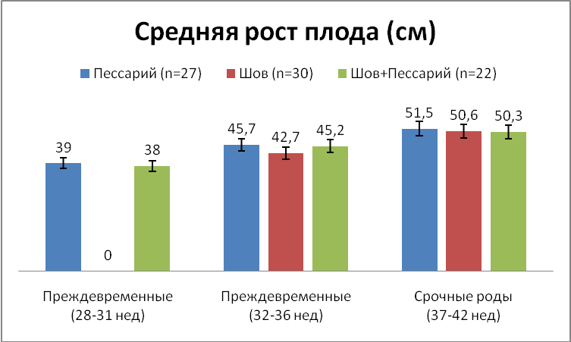
У 1 пациентки ребенок был рожден с экстремально низкой массой тела 990гр, у данной пациентки были использованы оба метода коррекции, но длина цервикально канала на сроке 12 недель составляла 14,5 мм, дополнительно в анмнезе ИППП (уреаплазмоз), 4 паритет, угроза выкидыша и привычное невынашивание в анамнезе. Все вышеперечисленное характеризует беременность пациентки как с очень высокой степенью риска.

ЗАКЛЮЧЕНИЕ
В процессе проведенного сравнительного анализа было установлено, что среди беременных с ИЦН достоверно высокий процент (>85%) пациенток, у которых беременность наступала повторно. Репродуктивные потери в анамнезе были не менее, чем у 77% в каждой из сравниваемых клинических групп. Повторнородящие по группам составляли не менее 40%. Травматические повреждения ШМ в анамнезе у 56,9% обследуемых. Беременность с помощью ВРТ наступила у 22,8% пациенток, многоплодная беременность у 16,5%, многоводие у 7,6%. Все это позволяет выделить перечисленные группы пациенток, как с повышенным риском развития ИЦН, это согласуется с данными большинства авторов [1,4-6,12,15,18,23,30,39,46], указывающих на то, что женщины с критериями перечисленными выше, чаще страдают ИЦН.
ИЦН среди исследуемых, преимущественно была диагностирована при сроке 17 – 24 недель беременности (46,8%).
Среди беременных низкая плацентация описана в 7,5% случаев, что являлось дополнительным фактором риска преждевременных родов.
Анализ экстрагенитальной патологии не выявил значимой разницы в соматических заболеваниях, но среди исследуемых у 12,7 % была тробофилия, что повышает риски при проведении любых оперативных вмешательств, в том числе при наложение кругового шва на ШМ.
Останавливаясь более подробно на исходах беременности, необходимо отметить, что на долю преждевременных родов, в том числе ранних преждевременных и срочных родах пришлось 20,2% против 79,8% соответственно. При оценке исследуемых групп (методы коррекции ИЦН) относительно недели родоразрешения между собой, достоверно не было выявлено значимых различий. Эти группы были сравнены по массе и росту, и опять статистически значимых различий между ними не было обнаружено, p> 0,05. Все вышеперечисленное говорит о нулевой гипотезе, т.е. на исходы беременности в данной выборке не влияет методы коррекции. Что можно трактовать, как одинаковую эффективность разных методов коррекции ИЦН и правильность назначения лечения среди обследованных.
Таким образом, можно судить об эффективности предлагаемых методик и персонализированном подходе к коррекции ИЦН во время беременности, которые позволяют снизить число поздних самопроизвольных абортов и преждевременных родов во 2 и 3 триместрах. В настоящее время имеет значение не только выбор оптимального способ коррекции ИЦН, но и возможность ее прогнозировать и своевременно диагностировать, снижая количество неблагоприятных исходов беременности при несостоятельности ШМ.

ВЫВОДЫ
- К факторам риска развития ИЦН следует отнести паритет и репродуктивные потери, травматизация ШМ в анамнезе, ИППП, многоплодную беременность и беременность, наступившую по программе ВРТ.
- Истмико-цервикальной недостаточность чаще всего проявляется и верифицируется при сроке 17-24 нед (46,8%), реже – в 12-16 нед (36,7%), при беременности более 25 нед – в 16,5% случаев.
- Коррекция ИЦН с помощью кругового шва на ШМ проводится, преимущественно, с 14 по 20 нед беременности в 63,4% случаев, акушерский пессарий применяется при сроке беременности 23 по 29 нед в 70,3% случаев. При комбинированной коррекции ИЦН шов на ШМ используется с 14 по 20 нед беременности (86,4% случаев) в сочетании с акушерским пессарием с 20 по 26 нед беременности (45,5% случаев).
- При своевременном использовании и соблюдении соответствующих показаний круговой шов на шейку матки, акушерский пессарий и метод комбинированной коррекции ИЦН являются в равной мере эффективными и позволяют пролонгировать 79,5% беременностей до срочных родов. Преждевременные роды наблюдаются, преимущественно, у беременных с комбинированным методом коррекции ИЦН при сроке 32-36 нед, что составляет 7,5% от общего числа наблюдений.
- Через естественные родовые пути родоразрешаются 61,0% беременных после различных методов коррекции ИЦН, оперативное родоразрешение выполняется по совокупности акушерских показаний.

СПИСОК ИСПОЛЬЗОВАННОЙ ЛИТЕРАТУРЫ
- Айламазян, Э.К. Акушерство: учебник для медицинских вузов / Э. К. Айламазян. – СПб.: СпецЛит, 2003. – 5-е изд., испр. и доп. – 251-252, 420 с.
- Акушерство. Национальной руководство // Под ред. В.И. Кулакова, Э.К. Айламазяна, В.Е. Радзинского, Г.М. Савельевой. - М.: ГЭОТАР-Медицина, 2009. - С. 127 – 128.
- Аполихина И.А., Шнейдерман М.Г. Урогинекологические пессарии: новые модели – новые возможности. // ФГБУ Научный центр акушерства, гинекологии и перинатологии им. академика В.И. Кулакова Минздрава России, Москва. – 2013.
- Гурбанова С.Р. Клинико-патогенетические обоснование акушерской тактики ведения беременных с истмико-цервикальной недостаточностью и недифференцированной дисплазией соединительной ткани. Дис. канд. мед. наук : 14.01.01/ Гурбанова Самира Рашидовна. – Москва, 2010. – 23- 25с.
- Джумагалиева А.С., Раева Р.М., Жетписбаева И.А., Жоламанова Д.О, Истмико-цервикальная недостаточность в проблеме невынашивания беременности. // Вестник КАЗНМУ №4. – 2013.
- Доброхотова Ю.Э., Степанян А.В., Шустова В.Б., Дикке Д.Б. Истмико-цервикальная недостаточность: своевременная базовая терапия. // Минобрнауки Росиии, Москва, журнал Фармотека №3. - 2015. – 43с.
- Ельцов-Стрелков В.И. Хирургическое лечение невынашивания беременности при истмико-цервикальной недостаточности / В.И. Ельцов- Стрелков, Е.В. Мареев, Т.В. Смирнова // Акушерство и гинекология. - 1989. - № 12.-С. 46-47.
- Журавлев А.Ю., Занько С.Н. Исходы беременности при консервативной и хирургической коррекции истмико-цервикальной недостаточности. // Витебский государственный медицинский университет, Республика Беларусь.
- Заиотина И.В., Мессия Н.В., Полубенцев Д.Ю., Оленева М.А. Эффективность консервативной и хирургической коррекции истмико-цервикальной недостаточности. // Репродуктивное здоровье детей и подростков №5 – 2014.
- Занько, С.Н. Предупреждение преждевременных родов с помощью акушерского разгружающего пессария. / С.Н. Занько, А.Ю. Журавлев // Здравоохранение. - 2004, № 8 - С. 6 - 9.
- Зубарева, Л.П. Хирургическое лечение истмикоцервикальной недостаточности у беременных, страдающих недонашиванием / Л.П. Зубарева // Вопросы охраны материнства и детства. — 1973. - № 5. — С. 71 — 75.
- Истмико-цервикальная недостаточность: возможности диагностики и исход беременности / Т.А. Власова, Е.Г. Гуменюк, Е.Ю. Шакурова, O.K. Погодин, Н.В. Иванова, Г.С. Носова // Материалы X всероссийского научного форума «Мать и дитя». - М., 2008. — С. 41 — 42.
- Кадурина, Т.И. Наследственные коллагенопатии (клиника, диагностика, лечение и диспанцеризация) / Т.И. Кадурина. - СПб.: "Невский диалек", 2000.-271 с.
- Ковпий Ю.В. Дифференцированная тактика ведения беременных с функциональной истмико-цервикальной недостаточностью. Дис. канд. мед. наук : 14.01.01/ Ковпий, Юлия Владимировна. – Ростов-на-Дону, 2006. – 29с.
- Кох Л.И., Сатышева И.В. Диагностика и результаты лечения истмико-цервикальной недостаточности. // Научно- практический журнал акушерство и гинекология №7 – 2. – 2011. – с.17-19.
- Кулаков, В.И. Руководство по охране репродуктивного здоровья / В.И. Кулаков, В.Н. Серов, JI.B. Адамян. - М.: Триада-Х, 2001. - С. 141-147.
- Международная статистическая классификация болезней и проблем, связаных со здоровьем (акушерство, гинекология и перинатология), десятый пересмотр. — Женева.: ВОЗ, 2006.
- Нигматулина, H.A. Прогнозирование истмико-цервикальной недостаточности / H.A. Нигматулина, В.Н. Журавлева // Материалы X всероссийского научного форма «Мать и дитя». - М., 2008. - С. 168 – 169.
- Профилактика и ведение невынашивания беременности и прждевременных родов / О.В. Макаров, Л.В. Ганковская, П.В. Козлов, И.В. Бахарева и др. // Акушерство и гинекология. - 2008. - № 5. - С. 19 - 24..
- Профилактика и лечение невынашивания беременности: учебное пособие/ О.Н.Аржанова, Н.Г. Кошелева, Т.А. Плужникова [и др.]; под ред. Э.К.Айламазяна – СПб., 2013
- Радзинский В.Е. Акушерская агрессия // Status Praesens. - 2011. - № 4. - С. 19-20.
- Савельева Г.М., Шалина Р.И., Курцер М.А., Клименко П.А., Сичинава Л.Г., Панина О.Б., Плеханова Е.Р., Выхристюк Ю.В., Лебедев Е.В. Преждевременные роды как важнейшая проблема современного акушерства // - 2012.
- Сатышева И.В. Клинико-диагностические особенности и эффективность методов лечения истмико-цервикальной недостаточности. Дис. канд. мед. наук : 14.01.01/ Сатышева Ирина Владимироввна. – Томск, 2009. – 36,39с.
- Сидельникова В.М. Привычная потеря беременности // М.: Триада-Х, 2003. - 304 с.
- Тетруашвили Н.К., Агаджанова А.А., Милушева А.К. Коррекция истмико-цервикальной недостаточности при пролабировании плодного пузыря: возможности терапии. // Научно- практический журнал акушерство и гинекология №9 – 2015.
- Чертова, М.П. Опыт лечения женщин с истмико-цервикальной недостаточностью при самопроизвольном прерывании беременности / М.П. Чертова // Здравоохранение Белоруссии. -1971.-№11.- С.71 - 71.
- Abdel-Aleem H., Shaaban O.M., Abdel-Aleem M.A. Cervical pessary for preventing preterm birth // Cochrane Database Syst Rev. - 2013. - Vol. 5. - С. 218-220.
- Anthony GS, Walker RG, Robins JB, Cameron AD, Calder AA. Management of cervical weakness based on the measurement of cervical resistance index. Eur J Obstet Gynecol Reprod Biol 2007;134:174–8.
- Block MF, Rahhal DK. Cervical incompetence. A diagnostic and prognostic scoring system. Obstet Gynecol 1976;47:279–81.
- Brown R., Gagnon R., Delisle M.F. Cervical Insufficiency and Cervical Cerclage. // BC SOGC Clinical Practice Guidelines Principal authors №301. – Сanada,Vancouver, 2013.
- Burkе C., Morrison J.J. Perinatal factors and preterm delivery in an Irish population// J. Perinat. Med. – 2000. – Vol. 28. – P. 49—53.
- Cervical cerclage in the second trimester of pregnancy: a historical/ cohort study / M.J. Novy, A. Gupta, D.D. Wothe, S. Gupta, K.A. Kennedy, M.G. Gravett//Am. J. Obstet. Gynecol. - 2001. - Vol. 184, №7. - P. 1447- 1456.
- Domin CM, Smith EJ, Terplan M. Transvaginal ultrasonographic measurement of cervical length as a predictor of preterm birth: a systematic review with meta-analysis. Ultrasound Q 2010;26:241–8.
- Fick, A.L. Transabdominal cerclage: can we predict who fails? / A.L. Fick, A.B. Caughey, J.T. Parer // J. Matern. Fetal. Neonatal. Med. - 2007. - Vol. 20, №lio — P. 63 – 67
- Fischer RL, Sveinbjornsson G, Hansen C. Cervical sonography in pregnant women with a prior cone biopsy or loop electrosurgical excision procedure. Ultrasound Obstet Gynecol 2010;36:613–7.
- Further experiences with the Shirodkar operation / R.H. Barter, J.A. Dusbabe, C.M. Tyndal, R.V. Erkenbeck // Am. J. Obstet. Gynecol. - 1963. - №85. -P. 792-805.
- Goya M. et al. Cervical pessary in pregnant women with a short cervix (PECEP): an open-label randomised controlled trial // The Lancet. - 2012. - Vol. 379, N 9828. - С. 1800-1806.
- Iams JD, Johnson FF, Sonek J, Sachs L, Gebauer C, Samuels P. Cervical competence as a continuum: a study of ultrasonographic cervical length and obstetric performance. Am J Obstet Gynecol 1995;172:1097–103; discussion 104–6.
- Lee SE, Romero R, Park CW, Jun JK, Yoon BH. The frequency and significance of intraamniotic inflammation in patients with cervical insufficiency. Am J Obstet Gynecol 2008;198:633e1–e8.
- Petersen LK, Uldbjerg N. Cervical collagen in non-pregnant women with previous cervical incompetence. Eur J Obstet Ggynecol Reprod Biol 1996;67:41–5.
- Pregnancy outcome in women before and after cervical conisation: population based cohort study / S. Albrechtsen, S. Rasmussen, S. Thoresen, L.M. Irgens, O.E. Iversen//BMJ. - 2008. -Vol. 18., №337.-P. 1343
- Romero J, Rebarber A, Saltzman DH, et al. The prediction of recurrent preterm birth in patients on 17-alpha-hydroxyprogesterone caproate using serial fetal fibronectin and cervical length. Am J Obstet Gynecol. 2012 Jul; 207(1): 51.e1–5.
- Rust OA, Atlas RO, Reed J, van Gaalen J, Balducci J. Revisiting the short cervix detected by transvaginal ultrasound in the second trimester: why cerclage therapy may not help. Am J Obstet Gynecol 2001;185:1098–105.
- Shennan A, Jones B. The cervix and prematurity: aetiology, prediction and prevention. Semin Fetal Neonatal Med 2004;9:471–9
- The frequency and significance of intraamniotic inflammation in patients with cervical insufficiency / S.E. Lee, R. Romero, C.W. Park, J.K. Jun, B. H. Yoon // Am. J. Obstet. Gynecol. - 2008. - Vol. 198, №6. - P. 633 – 638
- Toaff R, Toaff ME, Ballas S, Ophir A. Cervical incompetence: diagnostic and therapeutic aspects. Isr J Med Sci 1977;13:39–49.
- Transvaginal cervicoisthmic cerclage as an alternative to the transabdominal technique / F.Golfier, K. Bessai, P. Paparel, A. Cassignol, F. Vaudoyer, D. Raudrant // Eur. J. Obstet. Gynecol. Reprod. Biol. - 2001. - Vol. 100,№1.-P. 16-21
- Ugwumadu A. Chorioamnionitis and mid-trimester pregnancy loss. Gynecol Obstet Invest 2010;70:281–5.
- Vidaeff AC, Ramin SM. From concept to practice: the recent history of preterm delivery prevention. Part I: cervical competence. Am J Perinatol 2006;23:3–13.
- Visintine J, Berghella V, Henning D, Baxter J. Cervical length for prediction of preterm birth in women with multiple prior induced abortions. Ultrasound Obstet Gynecol 2008;31:198–200.
- Zlatnik FJ, Burmeister LF, Feddersen DA, Brown RC. Radiologic appearance of the upper cervical canal in women with a history of premature delivery. II. Relationship to clinical presentation and to tests of cervical compliance. J Reprod Med 1989;34:525–30.
- Zlatnik FJ, Burmeister LF. Interval evaluation of the cervix for predicting pregnancy outcome and diagnosing cervical incompetence. J Reprod Med 1993;38:365–9.

ПРИЛОЖЕНИЯ

Рисунок 6. Обложка сборника тезисов, в котором размещена публикация по теме выпускной квалификационной работы.
Рисунок 7. Текст публикации, размещенный в сборнике тезисов XIX Международной медико-биологической конференции «Фундаментальная наука и клиническая медицина-человек и его здоровье» 2016 г.
Рисунок 8. Обложка сборника тезисов, в котором размещена публикация по теме выпускной квалификационной работы.

Рисунок 7. Текст публикации, размещенный в сборнике тезисов LXV Международной конференции «Репродуктивная медицина: взгляд молодых – 2016» 2016 г.

